附件2
考场、座位号查询流程
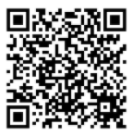

1.扫描上图二维码；
2.关注“成绩查询易查分”公众号；
3.点击左下角的“进入查询”；
4.点击“进入查询系统”；
5.点击“考场、座位号查询”；
6.输入姓名及身份证号码进行查询。

